检 测 报 告

试验名称：镜面总成的更换

主检： |  | 日期： | 2023年02月15日
审核： |  | 日期： | 2023年02月16日
批准： |  | 日期： | 2023年02月16日



北京光华荣昌汽车部件有限公司实验室

声 明

- 报告无实验室“检测专用章”无效。
- 报告无主检、审核、批准人签字无效。
- 报告涂改无效。
- 复制报告未重新加盖“检测专用章”无效。
- 对检测报告若有异议，请收到报告后15个工作日内通知实验室。
⑹ 送样检测仅对样品负责。
⑺ 电子版报告无安全密码无效。

试验单位：北京光华荣昌汽车部件有限公司实验室
地 址：北京市昌平区流村镇工业园区
电 话： (010) 60793358-5711 邮 编：102200

样品名称 | 左/右后视镜总成 | 车 型 | B41V
样品件号 | B00034691  B00034697 | 样品数量 | 3件
委托单位 | 后视镜开发部 | 生产单位 | /
送样者及其 联系方式 | 郭锐  18201382432 | 送样日期 | 2023年4月10日
试验地点 | 北京光华荣昌汽车部件有限公司 实验室 | 试验日期 | 2023年5月13日
试验项目 | 镜面总成的更换
试验标准 | Q/BJORV S 0306
样品状态 | PV
试验结论 | 对2023年4月10日 后视镜开发部 送检的B41V左/右后视镜总成依据 Q/BJORV S 0306进行镜面总成的更换检测，经检测符合要求。
备 注 | /

一、试验条件
试验时间： | 2023年5月13日--- 2023年5月13日
试验地点： | 北京光华荣昌汽车部件有限公司实验室
试验人员： | 吴航波
环境温/湿度： | 温度：24.6℃；湿度：41.2%
二、试验仪器设备
序号 | 设备名称 | 设备编号 | 规格型号 | 厂家 | 精度 | 有效期
1 | / | / | / | / | / | /
三、试验方法及评价标准
1、试验方法
2、评价标准
四、标准偏离
1、标准偏离
无
五、试验结果
1、试验结果
样件名称 | 样品编号 | 在进行拆卸操作中，对于外后视镜总成，是否有明显的损坏以及对镜面总成的损坏。
左后视镜总成 | 033-015-202303 | 否
右后视镜总成 | 033-020-202303 | 否
右后视镜总成 | 033-026-202303 | 否

六、试验照片
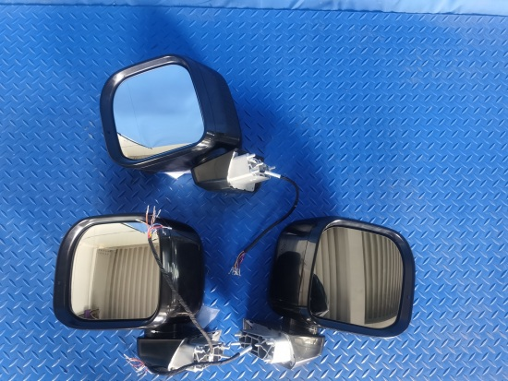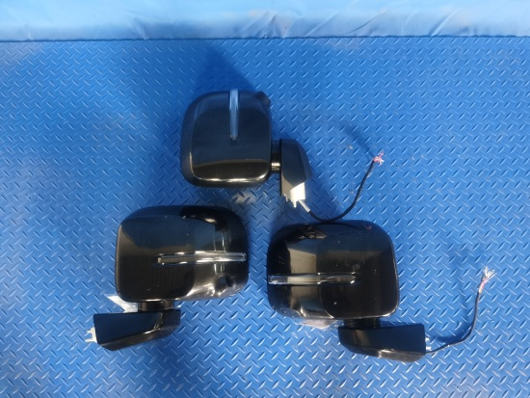
试验前
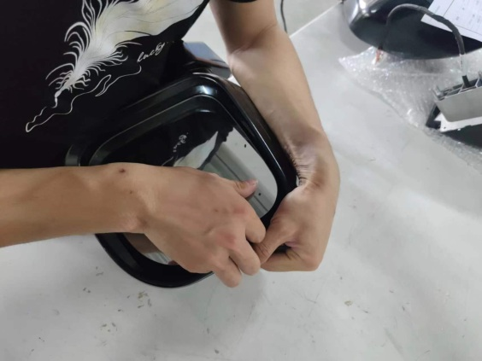
试验中
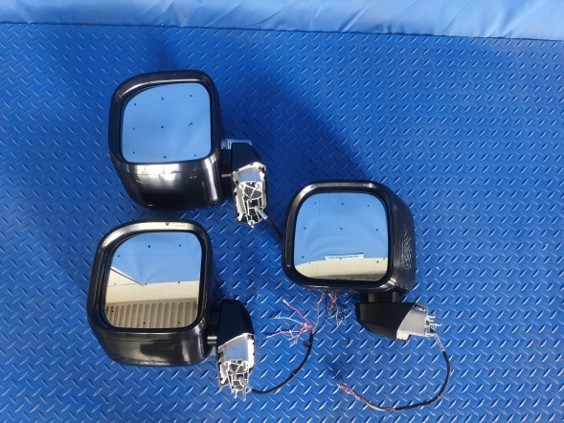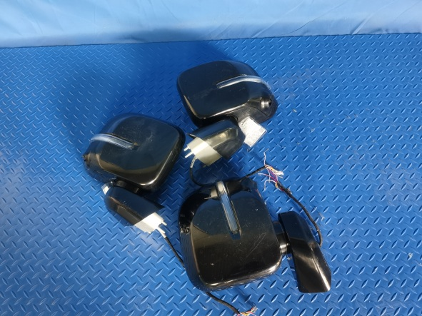
试验后
**报告结束**

